**In**

Citizen Sensing

**Personen**

Germany: Nürnerg - Anja

Italy: FabLab (Omegna) – Maasi – Erasmus+ accredited

Spain: french speaking school - Begona, Ana (sisters, math)

**Generell**

Arduino gibt einem ein tolles Verständnis dafür wie die Elektronik funktioniert und es ist super nah am Makertum, aber für den Einstieg deutlich zu schwierig. Es ist besser wie wir es hier gemacht haben, erst mal MicroBit zu starten.

**Tag 1: MicroBit**

* Rufe den Link <https://makecode.microbit.org/> auf.
* ***Was ist der Vorteil von optischen Programmiersprachen?***

*Man lernt nicht wirklich programmieren, aber man lernt „computational thinking“, also programmiertechnisches, logisches Denken, das sich für alle Programmiersprachen anwenden lässt. Es ist die generelle Art und Weise zu denken, die zum Programmieren nötig ist.*

* Programme 1 bis 4 in circa 1,5 Stunden
* Programm 5 bis ….. in 1,5 Stunden
  1. Programm 5: zwei Nägel in Erde, mit den Krokodilsklemmen an die Nägel und an Pin 0 und 3V. Der Wert für Luft sollte circa 600 sein. Die Kinder sollen selbst ausprobieren welcher Wert für trockene und nasse Erde richtig ist. Bei Nasser erde bekommen wir fast die Höchstwerte von 1000. Bei größeren Töpfen sollte der Wert echt anders sein.
  2. Programm 5 Teil 3 sendet jetzt nicht konstant, sondern nur alle 5 Sekunden einmal und so kann Batterie gespart werden.
* **Wichtig**: Pin 5 kann nur als Output, niemals als Input verwendet werden. Pin 0, 1, 2, 3, 4 sind Input und Output.

**Tag 2: Arduino**

**Tag 2: Arduino**

* **Anleitung die auf dem Mac funktioniert hat:**
  1. Arduino installieren und updaten
  2. CH340 Treiber von <https://www.makershop.de/ch340-341-usb-installieren/> herunterladen, installieren, dann klappt es
  3. MBlock ist schwierig, aber was am Ende funktioniert ist dieser Link (<https://www.mblock.cc/en/download/>), dort dann auf Download for Mac und es wird die Datei V5.4.0.pkg heruntergeladen. Die klappt dann auch.
  4. Starte Makeblock > mblock in Programme
  5. In **mblock**:
     + Links Devices, auf das + für Add (nicht auf Extentions), dort Arduino Uno auf das +, danach auf nochmal Arduino auswählen.

🡪 wenn Arduino Uno starts ….

* Alle SuS schließen die Arduinos an und haben mblock geöffnet.
  1. Jeder bekommt eine LED (Lieblingsfarbe aussuchen) und die mit dem langen Pin (positiv) direkt in 13 und mit dem kurzen (negativ) direkt in GND strecken.
  2. Klicke auf Connect > alle Devices anzeigen > Hochladen
  3. Sketch:

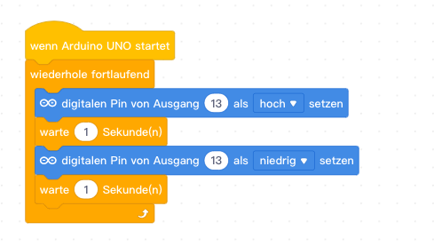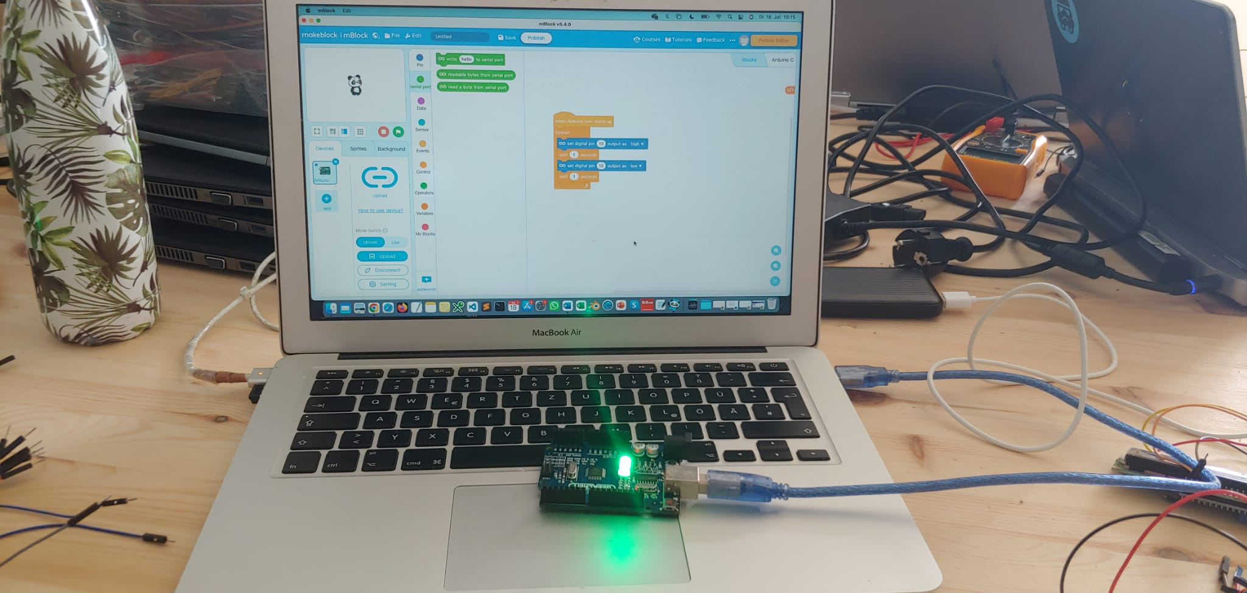

* 1. Danach Breadboard zeigen, wie die Verbindungen funktionieren. Dann mit dem selben Programm die LED mal ins Breadboard stecken und mit den beiden Kabeln verbinden.

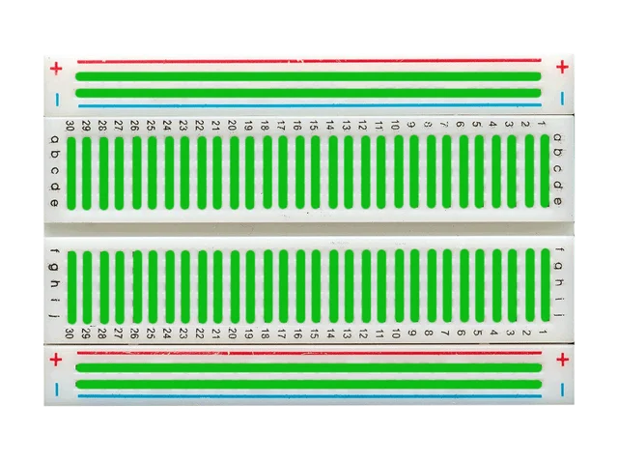 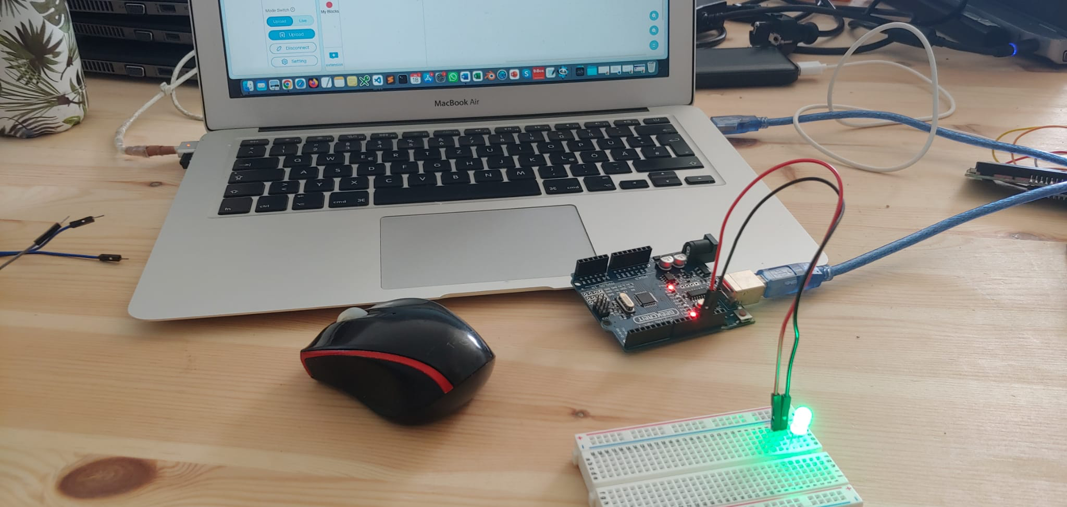

* 1. Probieren wir es mit zwei LEDS.

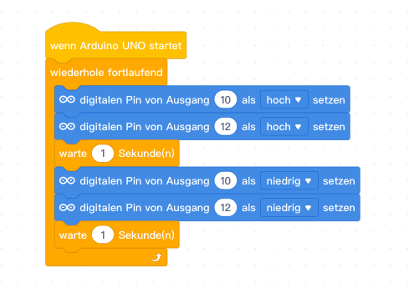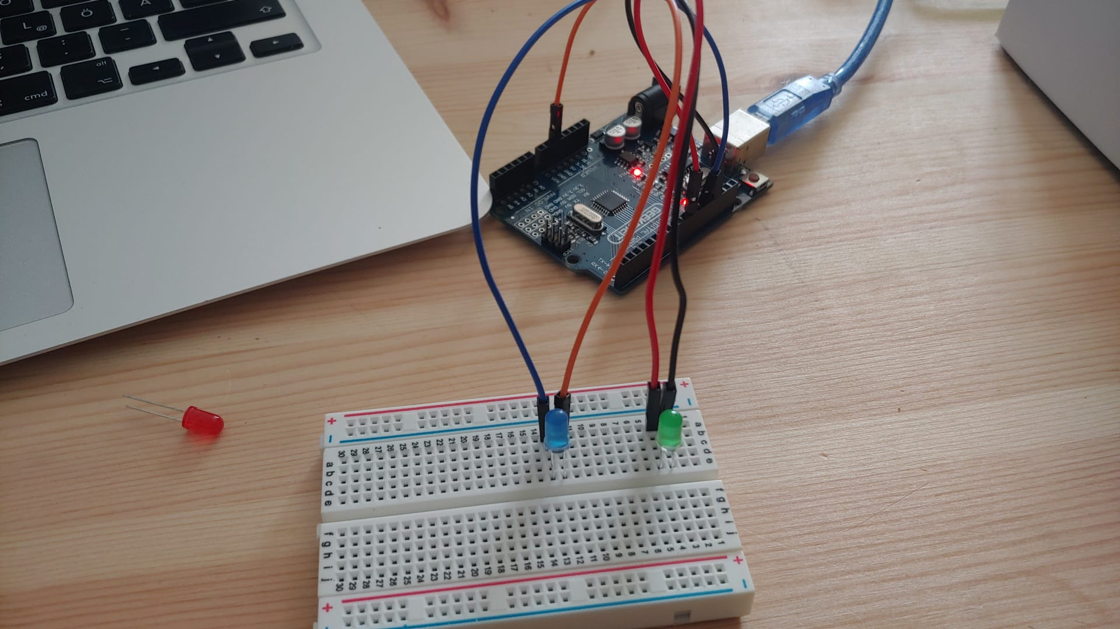

* 1. **Aufgabe**: lasse sie nacheinander blinken. Verändere auch die Geschwindigkeit nach Belieben.

**Lösung**: 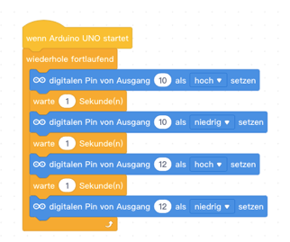

* 1. Lasst uns sie Kabel schlauer ordnen, sodass wir ein Kabel weniger benötigen. Schaut euch dazu nochmal das Breadboard an. 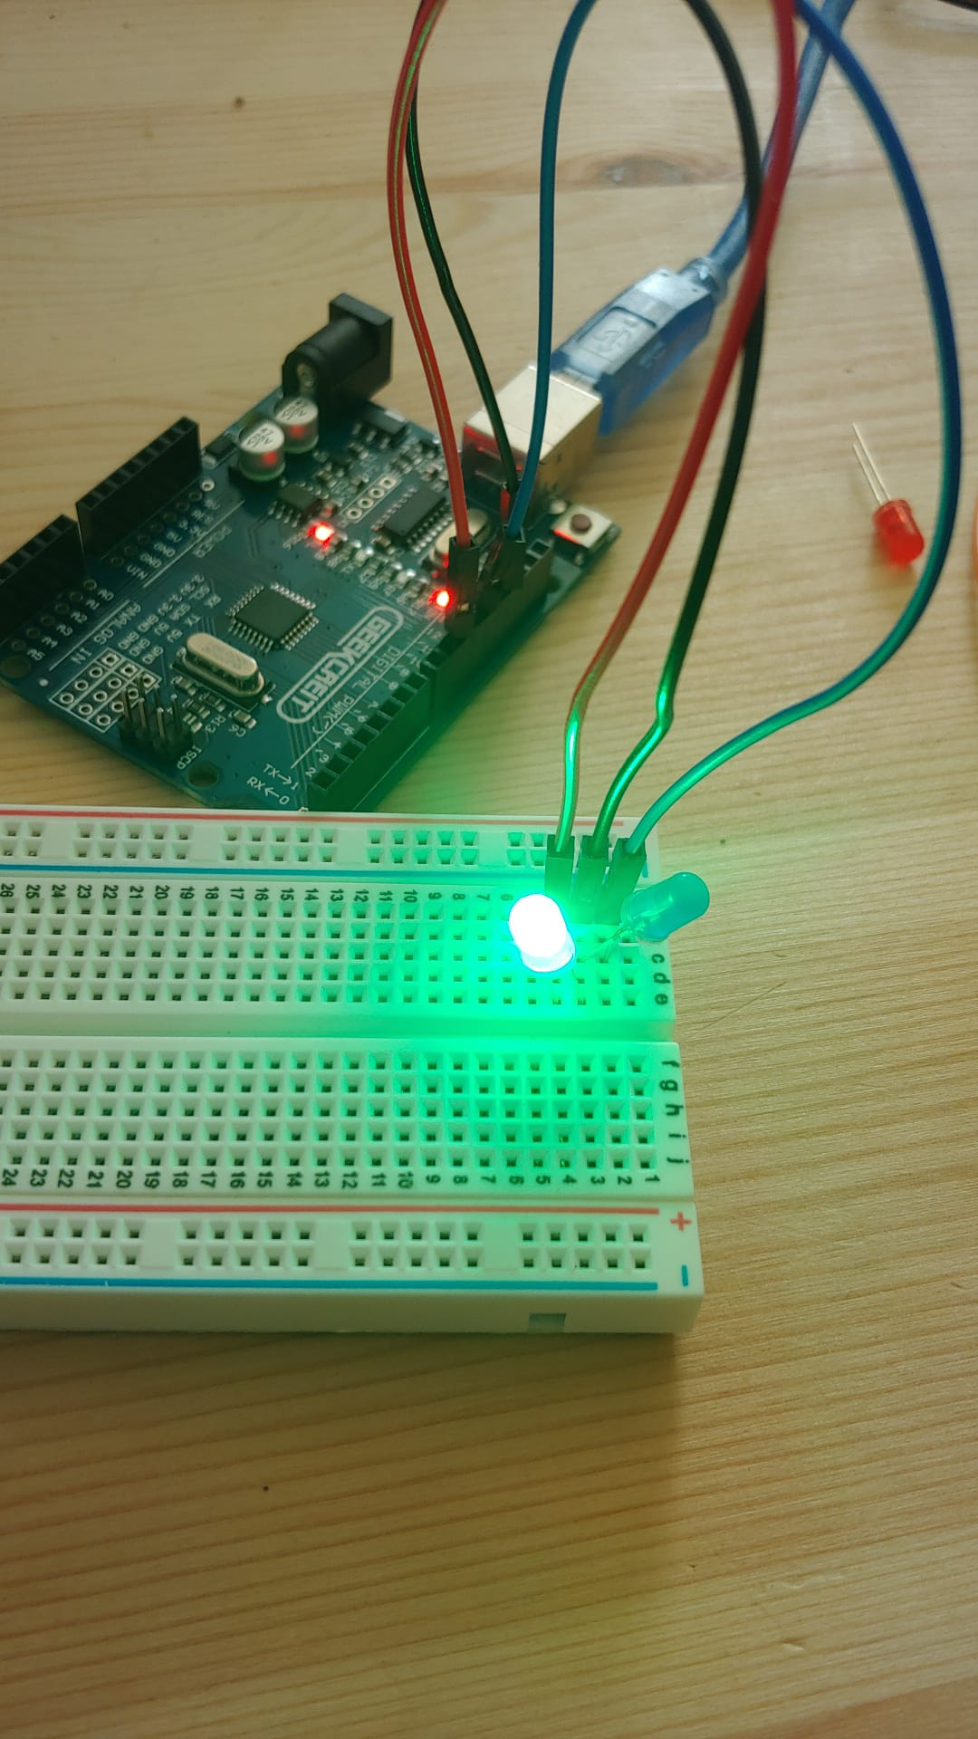
  2. **Aufgabe**: Jetzt mit 3 LEDs immer nacheinander …. 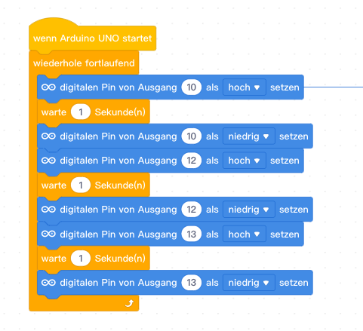 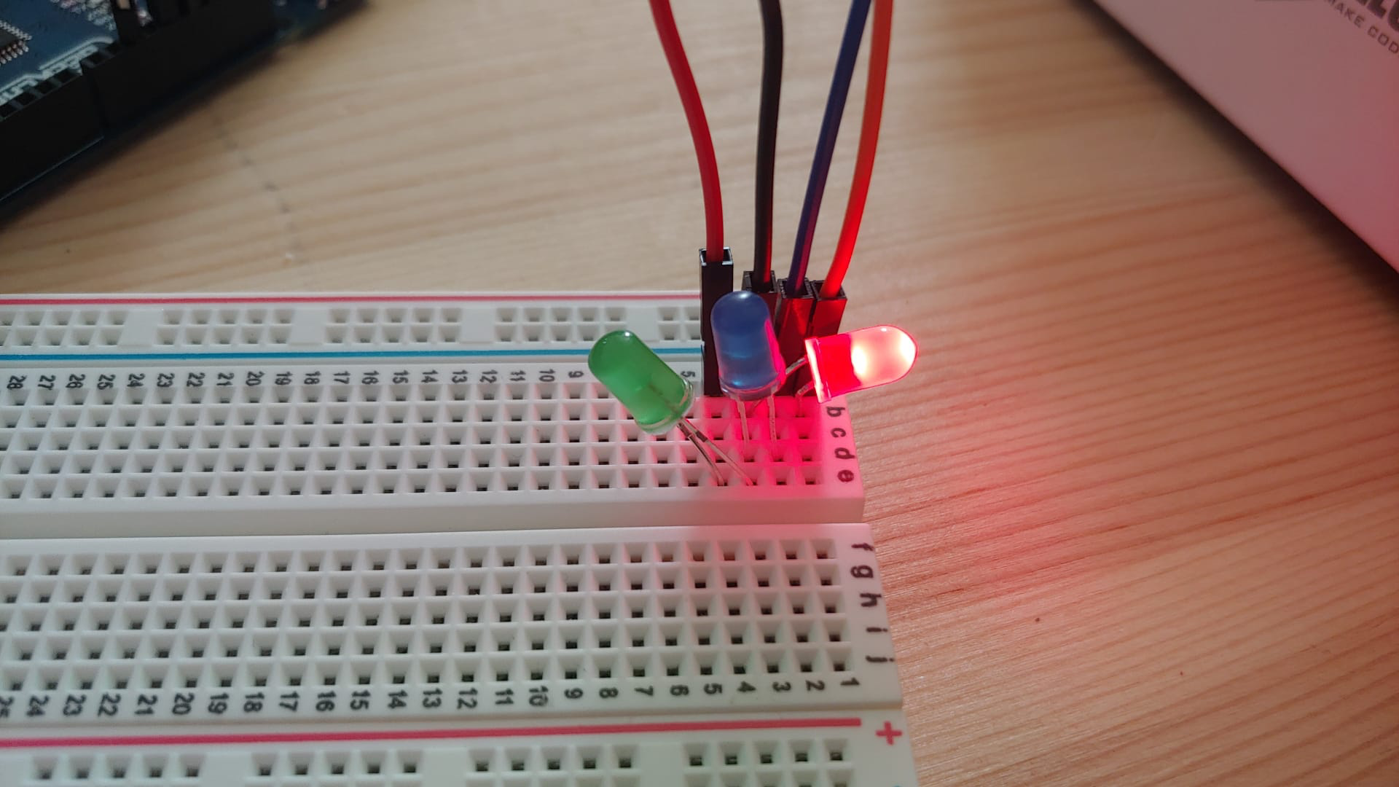
  3. Schaut mal auf den <> Button und probiert den Zusammenhang zu verstehen.
  4. **Feuchtigkeitssensor**
     + **Extentions** > Suche DHT Sensor > Wähle (DHT Sensor von Saricicek)
     + ***Anmerkung****: Jeder kann hier Extentions hochladen, viele klappen nicht oder sind auf Chinesisch, Türkisch etc. Man muss aufpassen und ausprobieren.*
     + Auf das + klicken, installieren lassen, nochmal suchen und dann Hinzufügen. Es erscheint eine rote Kategorie DHT Sensor
     + **Extentions** > Suche I2C LCD > Wähle I2C LCD (von csshuman42)
     + Auf das + klicken, installieren lassen, nochmal suchen und dann Hinzufügen. Es erscheint eine rote Kategorie DHT Sensor
     + ***Wichtig****: Das Display muss man mit dem Controller am Rücken kaufen, sonst muss man 13 Kabel anschließen, statt 4 und das ist zu kompliziert.*
     + **LCD-Display zum Anzeigen der Temperatur** (Programm gemeinsam vorne erstellen)

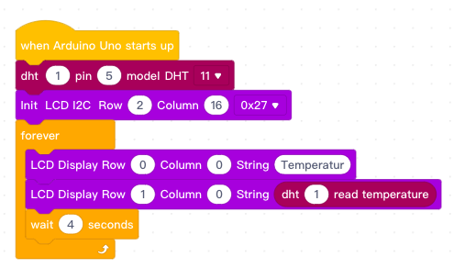

* + - Achtung: man kann mit mehreren Sensoren arbeiten, deshalb muss hier dht 1 unten wie oben gleich sein. Der Anschluss muss über Pin 5 geschehen.
    - ***Jetzt die Anschlüsse gemeinsam***: dieses Mal sortiert …. Rotes Kabel in 5V, schwarzes Kabel in GND und dann in die + und – Reihen. Ab jetzt kann man alles direkt am Breadboard anschließen. 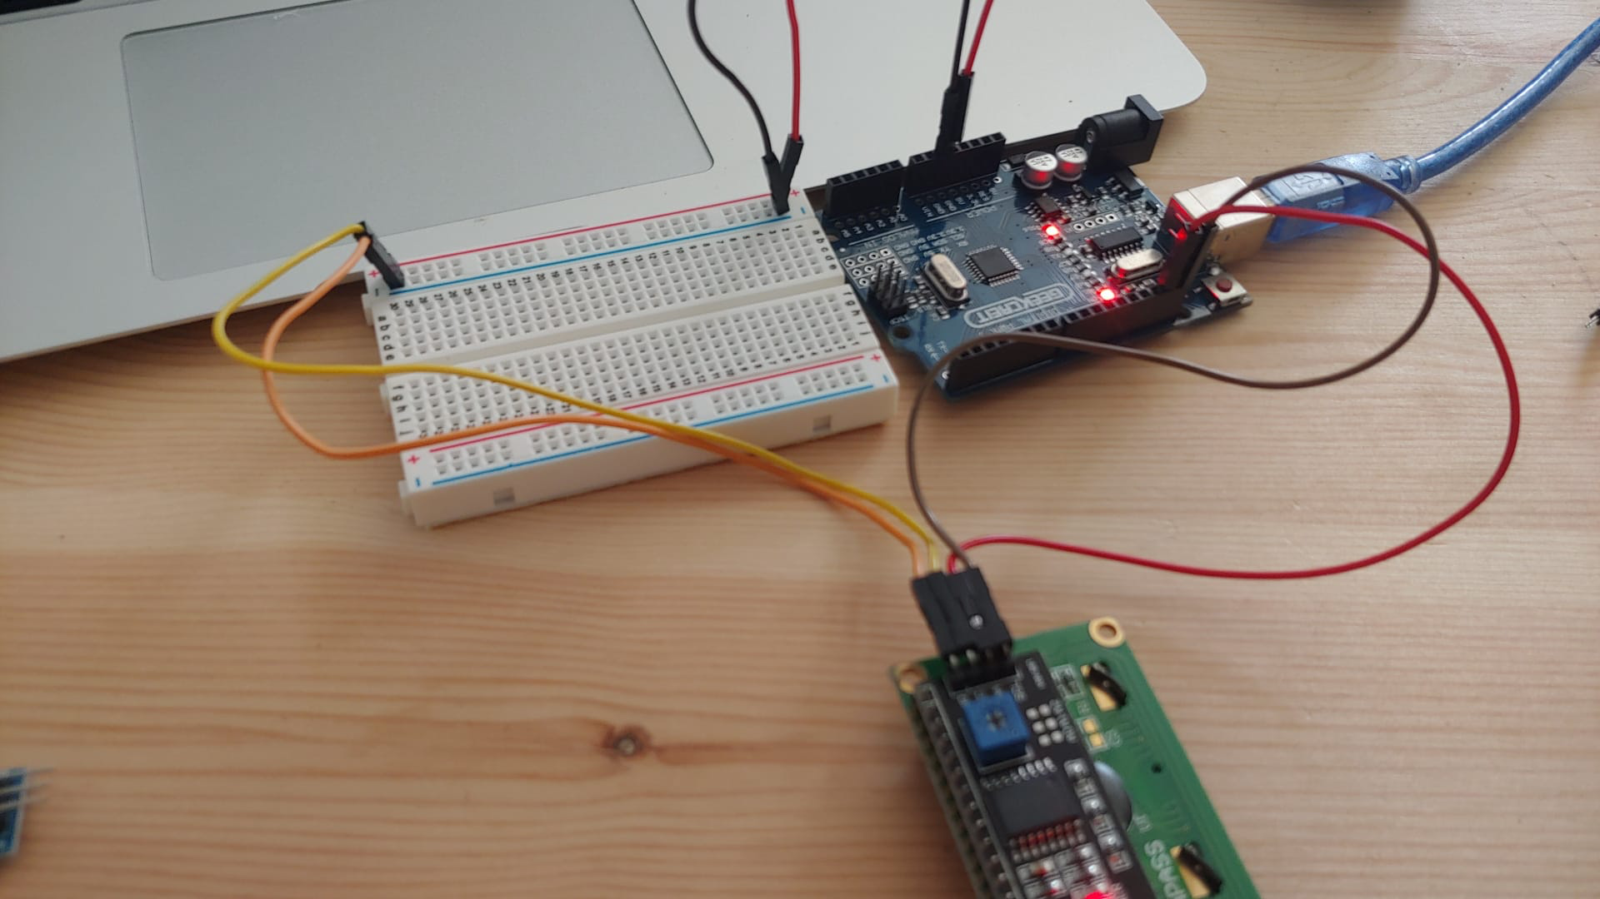

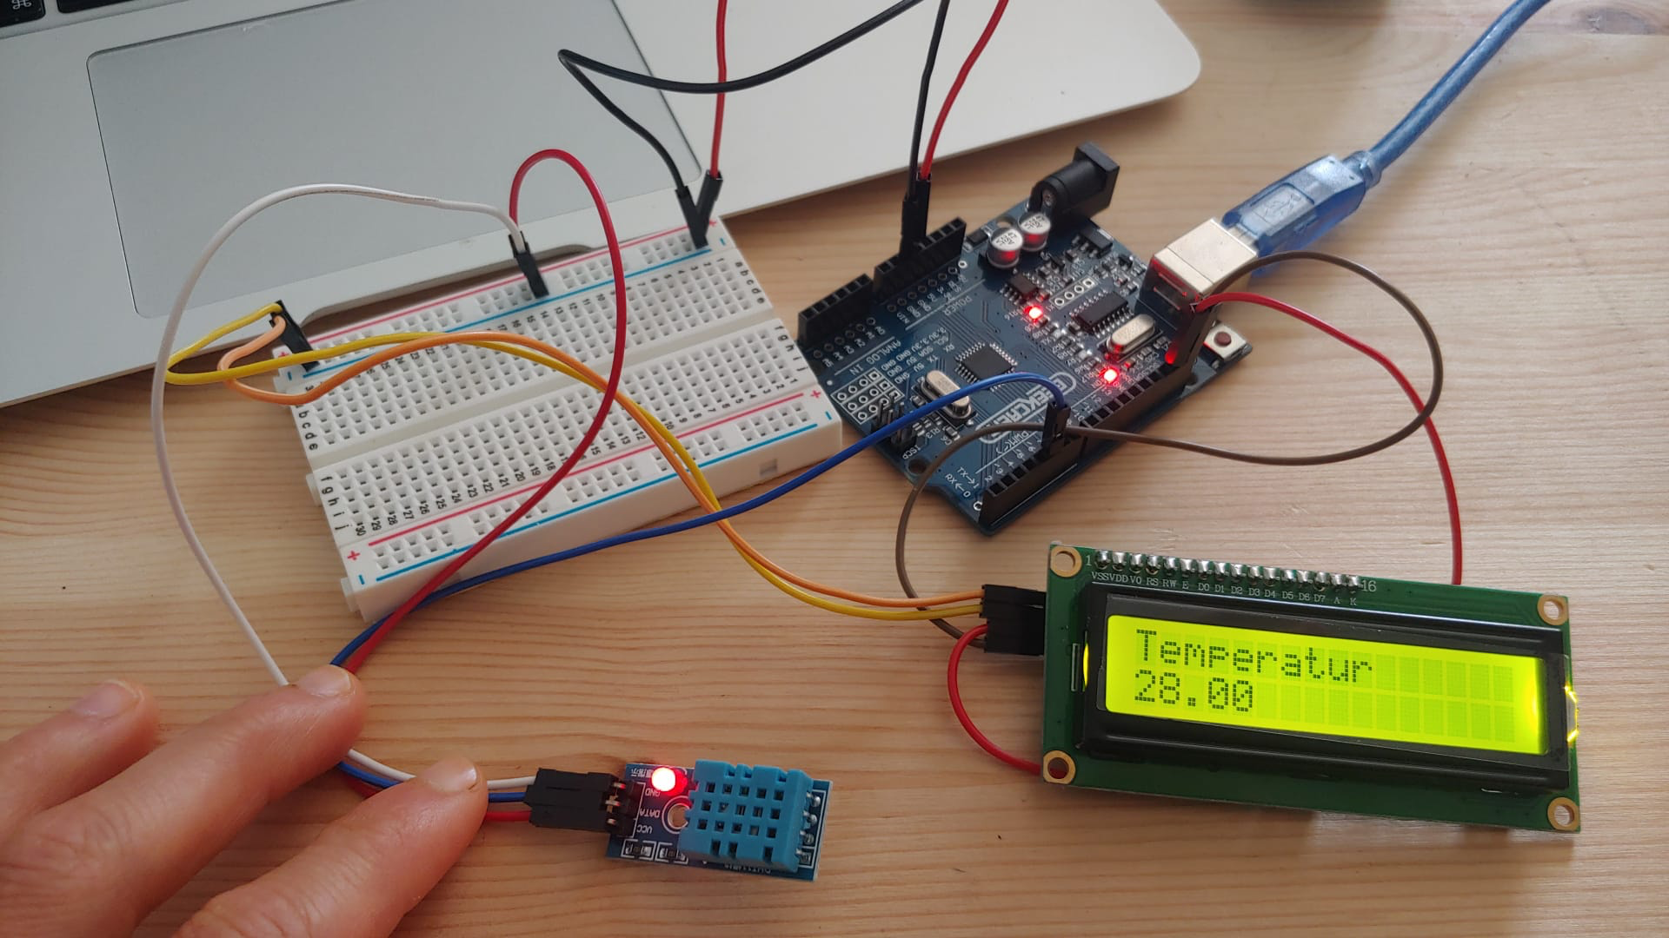

Blaues Kabel: Data des Sensors zum Pin 5, SDA zu SDA, SCL to SCL sonst halt nur GND und 5V (NAN ist üblich am Anfang, kurz warten)

* + - Verbinde Äpfel mit Bananen …

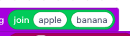

… und mit ein paar Leerzeichen können wir jetzt ehr anzeigen ….

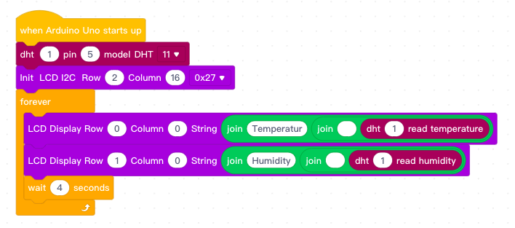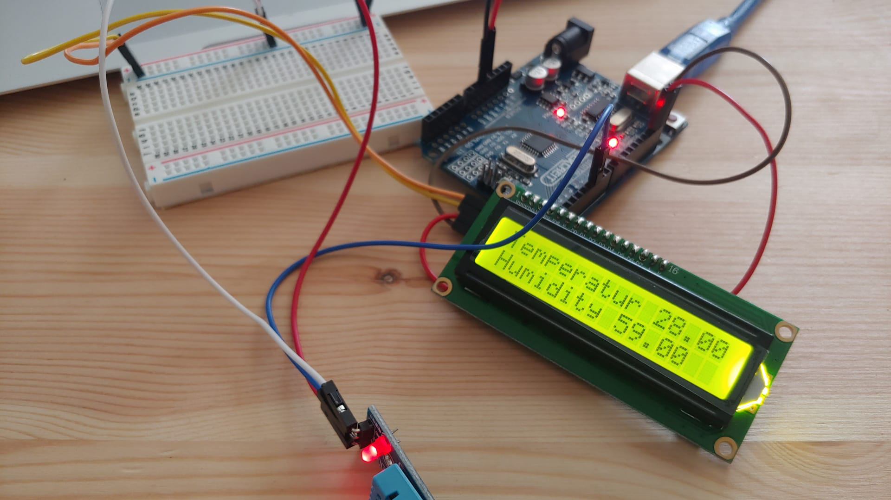

* + - *Toller Tip wenn man nicht mehr weiß was für einen Sensor man da hat: einfach mit* ***Google Lens*** *fotografieren, das gibt einem die Lösung*
    - **Extentions** > Suche Dust Sensor > Wähle Dust Sensor (von mengkuk)
    - Auf das + klicken, installieren lassen, nochmal suchen und dann Hinzufügen. Es erscheint eine neue Kategorie.
    - Anschlüsse: beide GND verbinden, 3V und NC mit 3V verbinden, LED mit 2 und OUT mit A0 verbinden

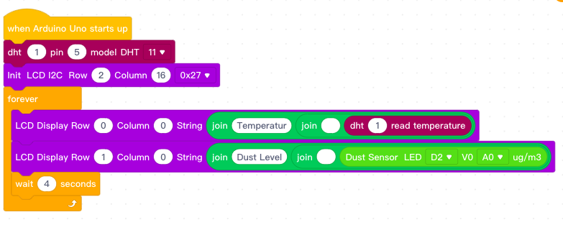

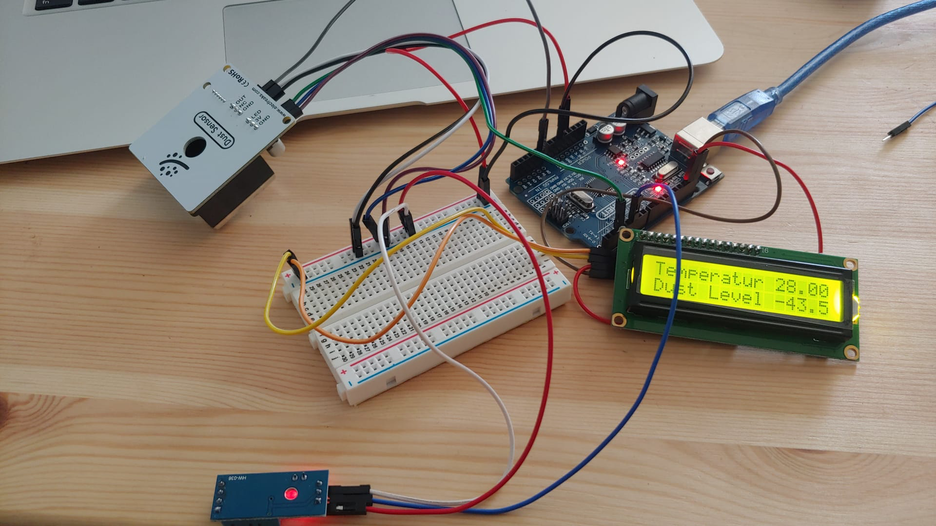

*Warum ist der Wert negativ? Der Ersteller des Sensors hat die Kalibrierung falsch eingestellt.*

* + - .agag

**Tag 3: Cultural Day**

**Tag 4: Forschung, Anwendung**

1. Google Maps am Beamer zeigen, mit Laserpointer das Gebiet zeigen (größer für ältere, kleiner für jüngere.
   1. **Vorbereitung**: Importiere Google Maps in Inkscape mit CadMapper (<https://cadmapper.com/>)
   2. In Sektionen unterteilen, und jede Gruppe in eine Sektion schicken.
   3. Gruppe (z.B. WhatsApp) aufsetzen in die man alles schreiben muss was man interessantes findet (Spiel daraus machen).
   4. Challgengemöglichkeit: Mit echten Menschen auf der Straße sprechen.
   5. Challenge: möglichst interessante Bilder machen.
2. Was war cool (eigene Erfahrung)?
   1. Rumlaufen, Bilder machen, Leute schauen komisch, Werte beobachten.
   2. Man sollte das zu zweit oder alleine machen.
   3. Die Aufteilung in Quadranten ist wirklich gut.
   4. Man sollte ein Board zum Schreiben benutzen, damit das auch irgendwie hübsche Ergebnisse produziert. Wir designen jetzt eins …. Am besten A5 und man kann beide Seiten benutzen. Kann man mit den SuS auch gemeinsam designen.
3. **Lasercutter**: Erst die SVG Datei Inkscape öffnen, dann auf die Dimensionen achten, eventuell muss man das aufteilen. Die roten Linien müssen über Objektfarben (Stift) und dann Farbe der Kontur und dann RGB auf 255 wirklich rot angepasst werden. Dann in K40 Whisperer öffnen.

Lasercutter (K40 Whisperere Software) <https://www.scorchworks.com/K40whisperer/k40whisperer.html> und beim mir funktioniert: <https://github.com/rsre/K40-Whisperer-macOS/releases/tag/v0.58.B>

1. **Tinkercad**
   1. Klasse anlegen (Citizen Sensing: HIN 1X5 G1P)
   2. Man kann eine Klasse anlegen und Aktivitäten vorher anlegen mit Aufgaben dazu.
   3. Aufgabe 1: Calculate the Volumetry exercise (Activity One)
      1. Carlos zeigt einfach wie er die 3D Sicht bewegt und man soll **direkt mitmachen** – super gut.

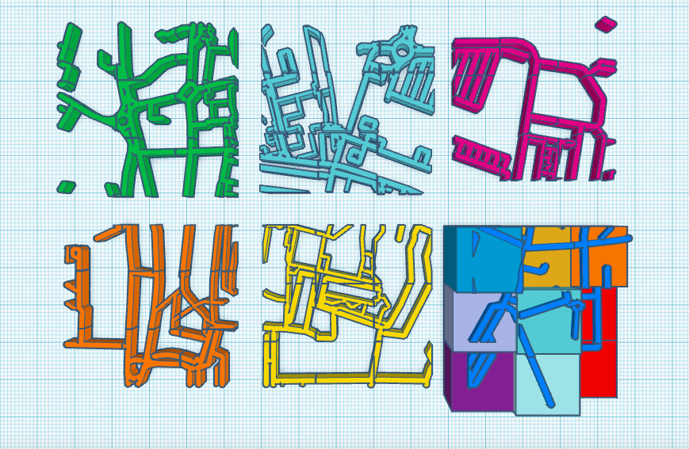

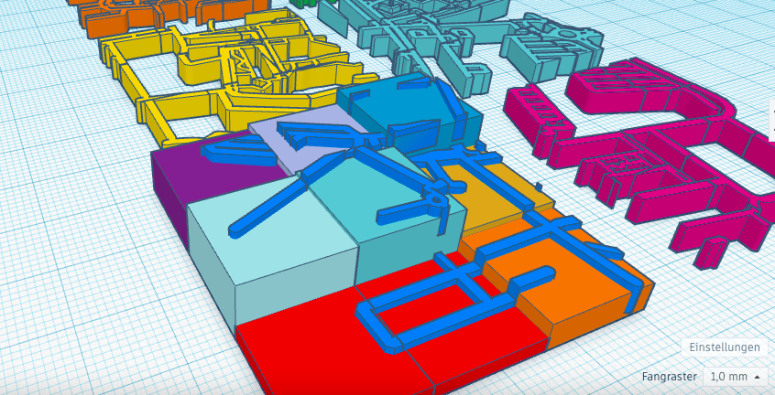

1. **Smart Citizen:** <https://smartcitizen.me/kits/14501>
   1. IoT Ansatz: Carlos zeigt die Werte an allen möglichen Werten der Welt vorne am Beamer und bewertet sie, vergleicht sie etc.
   2. Jetzt können wir unsere Werte vergleichen und in Kontext setzen
2. **ThingSpeak:** 
   1. Zurück zum MicroBit …. Neues Programm, Account anlegen, API Key, jetzt selbst programmieren und über den ESP (der im Shield drin ist) mit dem Internet verbinden, also IoT daraus machen.
   2. **Wichtig**: nur alle 20 Sekunden Daten schicken (weil es dauert halt bis sie im Internet ankommen), sonst verwirrt man die API.
   3. **Wichtig:** Erst den MicroBit anschließen, das Programm darauf laden, danach das Shield anschließen und es sollte anfangen IoT mäßig alle Daten an ThingSpeak zu schicken. Man kann für jeden Schüler einen Channel anlegen.
   4. Man kann außerdem die Koordinaten über Google Maps kopieren und dann einfügen bei Longitued und Lattitude.

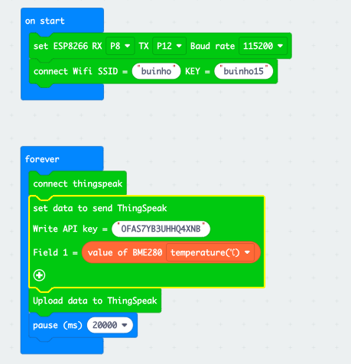

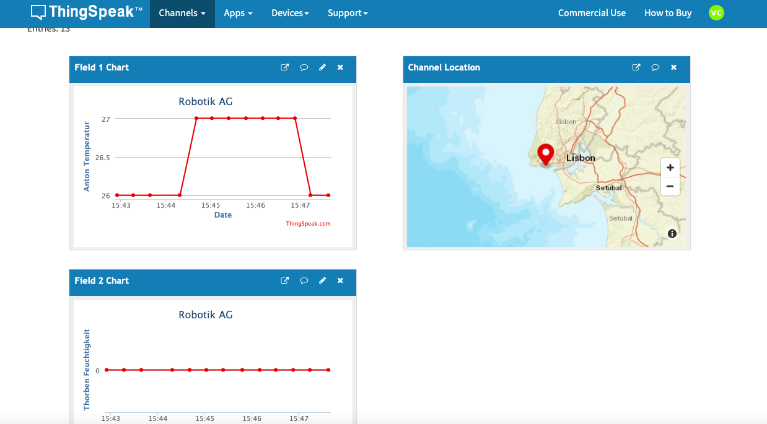

1. **Data Logger:** Es ist auch möglich die Daten zu loggen ohne sie auszugeben, sie werden dann intern gespeichert (das hat Grenzen), so kann man den MicroBit einfach in die Tasche stecken und mitnehmen, z.B. für einen Schrittzähler. Dann auf MY_DATA.HTM klicken und es öffnet sich die Webseite um die Loggingdaten anzuzeigen.

Das coole hieran ist, dass das alles **interne Werte** sind, für die man keine externen Sensoren benötigt.

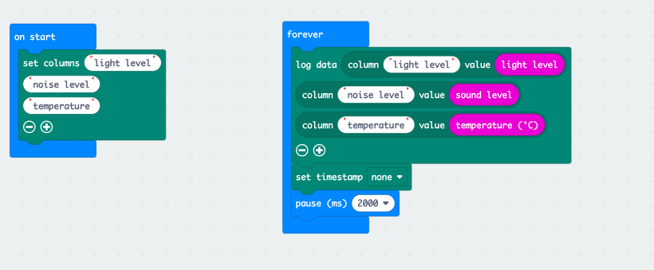

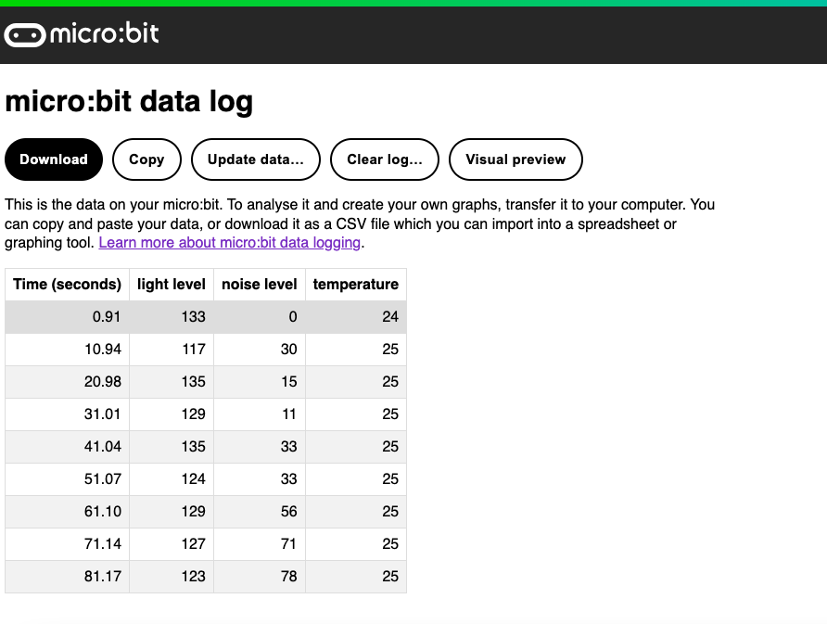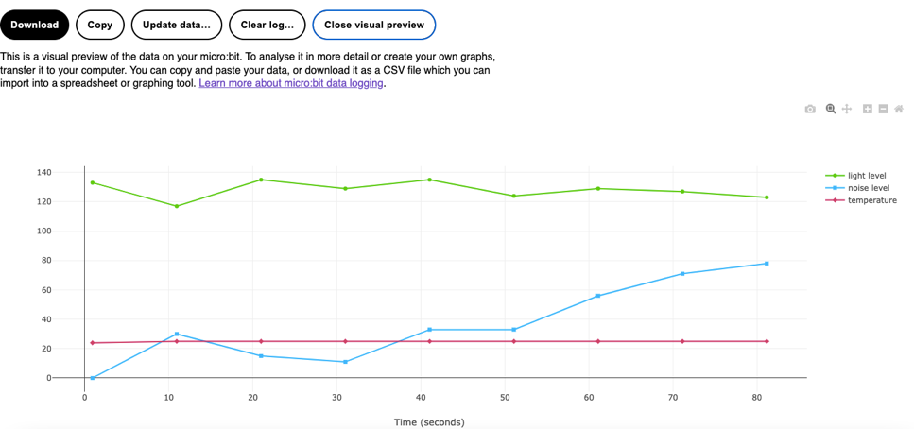

**Tag 5: Wrapping Up**

* Project Based Learning 🡪 Design Thinking
  1. Create a situation and build upon it e.g. pollution in our city
  2. Do research, prototype, design, use information, transform
  3. Learning by doing
* Peer to peer learning
  1. Wenn ein Schüler Schneller ist …. “cool, jetzt helf deinen Freunden”
  2. Differenzierte Schwierigkeit …. Wie man sich als schneller bei Micro:Bit fühlt, da braucht man schwierigere Aufgaben 🡪 weniger frontal, da langweilen sie sich nur.
  3. Was ist dann die Rolle des Lehrers?
     + Facilitator
     + Nicht bewerten, tutor, guide
     + Helfen bei Fragen, sie werden zu dir kommen und nach Hilfe fragen
     + Im Grunde genau wie hier auch, wenn man neugierig wird und tausend Fragen aufschreibt, die man Carlos noch fragen möchte
* <https://www.bristolapproach.org/>
* **Hackerspaces** und **Makerspaces**
  1. <https://wiki.hackerspaces.org/List_of_Hacker_Spaces>
  2. <https://kreativ-werkstatt.yooco.de/>
  3. <https://www.cccwi.de/>
  4. <https://maschinendeck.org/>
* SuS erstellen die Webseiten für unserer Projekte
  1. … für alle Projekte des Johnnys (Reli, öko etc.
  2. … die Informatikprojekte
  3. … e-Learning Plattformen
  4. … Kitas
  5. … der Rhein ….
  6. …. Geschichte der Marksburg
  7. … Schulgarten
  8. … Ruanda (AG und Land)
  9. … Vokabeln lernen
  10. … Anleitungen wie Instructable
  11. … Erasmus Projekte
  12. … Sammlungen von Material, wie Anja
* 🡺 SuS schreiben die Anleitungen für ihre Projekte, wie z.B. Micro:Bit, Arduino in HTML
* 🡺 Dokumentieren ihres Lernfortschritts per HTML

**Allgemeines Vorgehen**

* MicroBit einführen mit allen Sensoren, 4 Stunden
* Arduino einführen mit allen Sensoren, 4 Stunden
* Citizen Sensing:
  1. Eigene Messtation bauen, mit den Sensoren die wir kennengelernt haben, entweder Arduino oder MicroBit
  2. Schön Designen – Pappbox mit Löchern, Heißkleber, Powerbank etc. 🡺 schön
  3. Karte zeigen, Arbeitsblätter austeilen, circa 1,5 Stunden um Daten in der Stadt zu sammeln
  4. Einführung in TinkerCad, einfach zeigen und mitmachen
  5. Ein bisschen experimentieren lassen
  6. Google Maps Export geben, dann sollen sie ihre Daten anpassen und für ihren Bereich die Heightmap erstellen
  7. Gemeinsam anschauen 🡺 was bedeuten die Daten?
  8. Lösungen suchen
* Smart Citizen (nur zeigen): <https://smartcitizen.me/kits/14501>
  1. IoT Ansatz: Carlos zeigt die Werte an allen möglichen Werten der Welt vorne am Beamer und bewertet sie, vergleicht sie etc.
  2. Jetzt können wir unsere Werte vergleichen und in Kontext setzen
* Data Logger (siehe oben)
* Transistoren mal am echten Beispiel gezeigt, auch den Unterschied zwischen einem ganz normalen Schalter, einem Relais und einem Transistor. Das kann man den SuS zeigen und sie können es so selbst ausprobieren und wirklich den kompletten Unterschied zwischen den mechanischen, magnetischen und elektrischen Ansätzen verstehen.

**Anmerkungen**

**ANMERKUNG:** für mich ist es super wichtig, das ganze irgendwie zu dokumentieren. Das ist für die SuS vermutlich auch so, also muss ich eine Art von Aufgabe finden, mit der sie dokumentieren. Vielleicht eine Art **Online Tagebuch wie Journi??? (also Fotos uns Screenshots und Text 🡺 vielleicht als Comic???)**

**Mega coole Projekte** um in der Makerwerkstadt in Koblenz zu basten:

* <https://www.instructables.com/Crack-the-Code-Game-Arduino-Based-Puzzle-Box/>
* <https://amzn.eu/d/iYILwbJ>
* Eigener Presenter als Armband (auch wirklich was ordentliches nähen oder mit Leder erstellen, gravieren, 3D Druck Uhrgehäuse …. Lillipad …oder Arduino Pico (kleiner) <https://www.instructables.com/Gesture-controlled-Watchband/> und <https://www.instructables.com/Gesture-Mouse-Controling-Computer-With-a-Glove/> und der Pico (<https://forbot.pl/blog/pico-to-kolejne-najmniejsze-na-swiecie-arduino-id28153>)

WICHTIG: Direkt eine Anleitung (mit Aufgaben) dazu schreiben, wie auf auf Instructables.

**Offene Dinge, die ich machen möchte:**

* Reveal JS Präsi für Konferenz machen 🡺 Texte direkt schreiben (viel über Carlos schreiben, wie er so ist)
* **Aus Anjas Material eine Stunde für die 8er erstellen (einarbeiten ins Material und RevelJS in einem)**
* Alle **15 min** aufstehen 🡪 **Timer 🡪 Lächeln**
* Alles mit Revel JS integrieren, um unabhängig von Microsoft zu werden
* Roboter bauen:
  1. <https://www.activatecnologia.cl/products/kit-arduino-diy-robot-auto-4wd-a-control-remoto>
  2. <https://maker.pro/arduino/projects/build-arduino-self-balancing-robot>
* Wie macht man das mit **Inkscape** effizient?
* Wie lötet man auf die Löt Boards …. bzw. erstellt man diese custom Boards?
* Wie benutzt man den Laser Cutter?
* Ein kleines Laser Cutter Projekt erstellen
* Ein kleines Bootprojekt erstellen
* Welche Sensoren und Hardware soll ich wirklich kaufen?
* Noise Level Box bauen, als Laser Cutter Projekt, das etwas anzeigt, am besten auf einem Display oder mit LEDs

**Einkaufsliste**:

1. Laser Cutter: circa 200 Euro
   1. <https://www.amazon.de/VEVOR-Laser-Graviermaschine-Arbeitsbereich-Schneidemaschine/dp/B0BNKYQ4NK/ref=sr_1_4?__mk_de_DE=%C3%85M%C3%85%C5%BD%C3%95%C3%91&crid=1OWCPG0F19CDF&keywords=laser+cutter&qid=1689847201&sprefix=laser+cutter%2Caps%2C120&sr=8-4>
   2. <https://www.amazon.de/Twotrees-TTS-25-Lasergravurmaschine-Holz-Metall-Lasergravur-DIY-Lasermarkierung/dp/B09QMGVTGZ/ref=sr_1_9?__mk_de_DE=%C3%85M%C3%85%C5%BD%C3%95%C3%91&crid=1OWCPG0F19CDF&keywords=laser+cutter&qid=1689847201&sprefix=laser+cutter%2Caps%2C120&sr=8-9>
2. Micro:bit (33 Euro pro Stück) 🡺 für 30 Stück: 990 Euro
3. Elecfreaks IoT Environment Kit (93 Euro pro Stück) 🡺 für 30 Stück: 2.800 Euro
   1. <https://eu.robotshop.com/de/products/elecfreaks-microbit-smart-science-iot-kit>

Zusammen circa 4.000 Euro